ເຝິກອົບຮົມ ການເປັນຄູເຝິກ ວຽກງານກະສິກຳ ແລະ
ປັບປຸງຊີວິດການເປັນຢູ່ ໃຫ້ພະນັກງານ ແຂວງຫົວພັນ

ໃນວັນທີ 01 ກໍລະກົດ 2020 ຜ່ານມາ ທີ່ຫ້ອງປະຊຸມຫໍວັດທະນະທຳແຂວງຫົວພັນ ກອງທຶນຫຼຸດຜ່ອນຄວາມທຸກຍາກ (ທລຍ), ກະຊວງກະສິກໍາ ແລະ ປ່າໄມ້ ໄດ້ຈັດກອງປະຊຸມເຝິກອົບຮົມວຽກງານ ກະສິກຳ ແລະ ປັບປຸງຊີວິດການເປັນຢູ່ ໃຫ້ແກ່ພະນັກງານ ຂັ້ນແຂວງ ແລະ ຂັ້ນເມືອງ ຂຶ້ນ ພາຍໃຕ້ການເປັນປະທານຂອງທ່ານ ສໍສະຫວັນ ບານຄຳມີ ຮອງຫົວໜ້າພະແນກກະສິກຳ ແລະ ປ່າໄມ້ແຂວງ ຜູ້ປະສານງານ ທລຍ ຂັ້ນແຂວງ ແລະ ການເຂົ້າຮ່ວມຂອງພະນັກງານຫຼັກແຫຼ່ງ ຫ້ອງການກະສິກໍາ ແລະ ປ່າໄມ້ເມືອງເປົ້າໝາຍ, ພະນັກງານ ທລຍ ແຂວງ, ເມືອງ ທັງໝົດ 22 ທ່ານ, ຍິງ 6 ທ່ານ.
ຈຸດປະສົງຂອງການເຝິກອົບຮົມ ແມ່ນເພື່ອສ້າງໃຫ້ພະນັກງານ ທລຍ ຂັ້ນແຂວງ ແລະ ຂັ້ນເມືອງກາຍເປັນຄູເຝິກ ສາມາດຖ່າຍທອດໃຫ້ພະນັກງານຂັ້ນບ້ານຕໍ່ໄປ, ເພື່ອແນະນຳໜ້າວຽກ ແລະ ລະບຽບການປະຕິບັດກິດຈະກຳວຽກງານກະສິກຳ ແລະ ປັບປຸງຊີວິດການເປັນຢູ່, ສ້າງຄວາມເຂົ້າໃຈຕໍ່ສາເຫດຂອງຄວາມທຸກຍາກ, ວິທີປັບປຸງຊີວິດການເປັນຢູ່, ການຫຼຸດຜ່ອນຄວາມທຸກຍາກ ແລະ ການຊອກຫາວິທີແກ້ໄຂ.
ຊຸດອົບຮົມໄດ້ສະເໜີ ຄວາມເປັນມາ ຈຸດປະສົງຂອງການສ້າງຕັ້ງກຸ່ມ ຊ່ວຍເຫຼືອກັນແກ້ໄຂຄວາມທຸກຍາກ(ກຊກ), ໃນນີ້ ໄດ້ສ້າງຄວາມເຂົ້າໃຈຮ່ວມກັບຜູ້ເຂົ້າຮ່ວມຢ່າງລະອຽດເຊັ່ນ: ນິຍາມກ່ຽວກັບ ກຸ່ມຊ່ວຍເຫຼືອກັນແກ້ໄຂຄວາມທຸກຍາກ, ລັກສະນະຂອງກຸ່ມຊ່ວຍເຫຼືອກັນເປັນແນວໃດ, ຂັ້ນຕອນ ແລະ ວິທີການສ້າງຕັ້ງກຸ່ມ ກຊກ ເຮັດແນວໃດ, ເງື່ອນໄຂທີ່ເໝາະສົມຂອງການຄັດເລືອກສະມາຊິກ ກຊກ ມີຫຍັງແດ່ ແລະ ອື່ນໆ. ນອກນັ້ນ, ຂໍ້ມູນພື້ນຖານຂອງບ້ານ ແລະ ການພັດທະນາເສດຖະກິດ-ສັງຄົມ ລວມທັງ ປະເມີນຄວາມທຸກຍາກ, ຈັດລະດັບສະຖານະພາບຂອງຄົວເຮືອນ ກໍ່ແມ່ນຫົວຂໍ້ສໍາຄັນ ຕິດພັນກັບວຽກງານກະສິກໍາ ການສ້າງລາຍຮັບ ແລະ ຄວາມກຽມພ້ອມໃນດ້ານຕ່າງໆ ທີ່ຈະຮັບປະກັນໃຫ້ ຊຸມຊົນສາມາດຮັບເອົາການຊ່ວຍເຫຼືອໃນຕໍ່ໜ້າ ກໍ່ໄດ້ນໍາມາສະເໜີ ອົບຮົມໃຫ້ກັບພະນັກງານ ທລຍ ແລະ ກະສິກໍາປ່າໄມ້ແຂວງ, ເມືອງ ອີກດ້ວຍ.

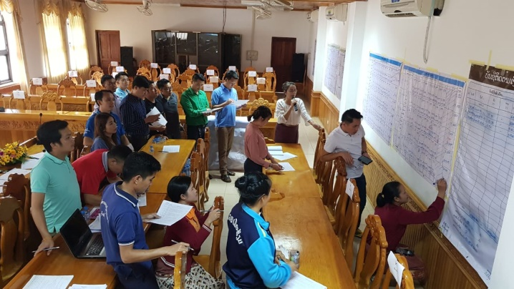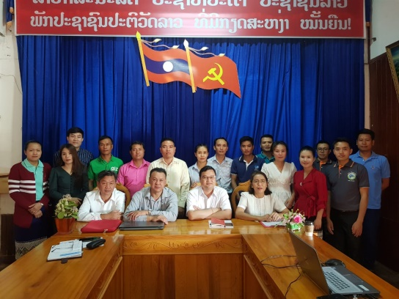
ຄຽງຄູ່ກັບການສ້າງຄູເຝິກ ດ້ານການສ້າງຕັ້ງກຸ່ມ ການສ້າງແຜນການຈັດຕັ້ງປະຕິບັດ ແລະ ອື່ນໆ ແລ້ວ, ເພື່ອຄວາມຍືນຍົງຂອງ ກຸ່ມ ກຊກ ວຽກງານການເງິນ ຍັງແມ່ນຫົວຂໍ້ທີ 2 ທີ່ໄດ້ນໍາມາອົບຮົມ ເປັນຕົ້ນແມ່ນ ຄວາມຮູ້ກ່ຽວກັບ: (1) ລະບຽບ ແລະ ຫຼັກການ ການສ້າງຕັ້ງ ແລະ ຄຸ້ມຄອງກອງທຶນ ຂອງກຸ່ມ ກຊກ (2) ຫຼັກການຂອງການຝາກປະຢັດ ແລະ ຄວາມຮູ້ພື້ນຖານດ້ານການນຳໃຊ້ເງິນ. ຊຶ່ງໄດ້ເວົ້າເຖິງ ຄວາມເຂົ້າໃຈກ່ຽວກັບເງິນກູ້, ຄວາມສຳຄັນຂອງການຊໍາລະເງິນກູ້ ແລະ ກິດຈະກຳຫຼັກຂອງກອງທຶນ ກຊກ. (3) ການບໍລິຫານດ້ານການເງິນ (ບັນຊີສຳລັບກອງທຶນ ກຊກ) ທີ່ກ່ຽວຂ້ອງກັບ ການຕິດຕາມເງິນຝາກ ແລະ ປ່ອຍກູ້ ຂອງສະມາຊິກ, ບັນຊີຕິດຕາມເງິນສົດ ເງິນຝາກ ການປ່ອຍກູ້ ແລະ ເກັບກູ້ທຶນຄືນ ການສະຫຼຸບລາຍງານ ແລະ ການປັນຜົນອື່ນໆ ເປັນຕົ້ນ.
ພາຍຫຼັງທີ່ຄູເຝິກໄດ້ສອນພາກທິດສະດີສຳເລັດ ແລະ ໄດ້ມອບໃຫ້ນັກສໍາມະນາກອນເຮັດບົດເຝິກຫັດຕົວຈິງ ແລະ ຜັດປ່ຽນກັນຂຶ້ນແກ້ບົດເຝິກຫັດ ເຮັດຕົວຈິງ ແລກປ່ຽນບົດຮຽນເຊິ່ງກັນ ແລະ ກັນ ເພື່ອໃຫ້ຜູ້ເຂົ້າຮ່ວມເຂົ້າໃຈຢ່າງ
ຖີ່ຖ້ວນ ກ່ອນຈະໄປສືບຕໍ່ຜັນຂະຫຍາຍ ເຝິກອົບຮົມໃຫ້ກັບຊຸມຊົນຢູ່ບ້ານເປົ້າໝາຍຂອງໂຄງການ.
ຈາກການປະເມີນຜົນການເຝິກອົບຮົມເຫັນວ່າ: ນັກສໍາມະນາກອນທັງໝົດມີຄວາມຮັບຮູ້ ແລະ ເຂົ້າໃຈ. ກ່ອນເຝິກອົບຮົມປະເມີນຄະແນນຄວາມຮູ້ສະເລ່ຍໄດ້ 55% ແລະ ຫລັງຈາກເຝິກອົບຮົມແລ້ວ ເຫັນວ່າຄວາມຮັບຮູ້ ແລະ ຄວາມເຂົ້າໃຈຂອງຜູ້ເຂົ້າຮ່ວມ ເພິ່ມຂຶ້ນສະເລ່ຍລວມ ແມ່ນ 70%.

